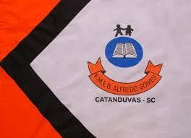 | ESCOLA MUNICIPAL DE EDUCAÇÃO BÁSICA ALFREDO GOMES. DIRETORA: IVÂNIA AP. NORA.  ASSESSORA PEDAGÓGICA: SIMONE ANDRÉA CARL. ASSESSORA TÉCNICA ADM.: TANIA M. N. DE ÁVILA. CNPJ – 78.502.697/0001-96 - FONE 3525 6555 BAIRRO CENTRO OESTE  CATANDUVAS – SC ANO 2021  DISCIPLINA: LÍNGUA INGLESA  PROFESSORA: VANICE DORÉ BISSANI  TURMA: 2º ANO  SEQUÊNCIA THIS IS MY FAMILY - AULA 04  NAME: _____________________________________
ILUSTRE O DIÁLOGO:
THIS IS MY MOM, ALISHA. | NICE TO MEET YOU.
THIS IS MY DAD, RAJ. | NICE TO MEET YOU, EMILY.  NICE TO MEET YOU, TOO.

